PRESSE-INFORMATION

Redaktion:
STAHLWILLE Pressebüro Tschorn & Partner
Eduard Wille GmbH & Co. KG Kay-Uwe Müller
Lindenallee 27 Postfach 10 11 52
42349 Wuppertal 69451 Weinheim
Tel. (0202) 47910 Tel. (06201) 5 78 78
www.stahlwille.de www.pressebuero-tschorn.de

Fahrrad-Werkzeugsätze für schnelle Reparaturen
Zwei hochwertige Sets mit Drehmomentwerkzeug und Mini-Feinzahnknarre

Fahrräder und E-Bikes werden technisch immer ausgereifter und anspruchsvoller. Das bei Reparaturen benötigte Werkzeug sollte mit der Technik Schritt halten können. Wer bei Pflege und Reparatur des Zweirades mit minderwertigem Werkzeug arbeitet, kann schnell böse Überraschungen erleben. Sitzt beispielsweise ein Bit nicht optimal auf dem Schraubenkopf, wird dieser schnell beschädigt. In der Folge rutscht der Bit ab und ein sicheres Lösen oder Anziehen der Schraube ist dann kaum noch möglich. Zudem schreiben die Hersteller für immer mehr Schraubverbindungen definierte Drehmomente für den Anzug vor – vor allem an hochwertigen E-Bikes und Sporträdern. Dann sind passende Drehmomentwerkzeuge gefragt.

Werkzeugspezialist Stahlwille hat mit Blick auf die wachsenden Anforderungen zwei Werkzeugsätze für Zweiräder zusammengestellt, die auch unterwegs bei einer Panne wertvolle Dienste leisten. Beide Sets beinhalten drei Doppelmaulschlüssel, eine Mini-Wasserpumpenzange und eine Mini-Feinzahnknarre mit ¼“ Vierkantaufnahme und Verlängerung sowie zehn Steckschlüsseleinsätze mit Bit-Abtrieb für alle gängigen Schraubenantriebe. Zentraler Bestandteil der beiden Sets ist jedoch jeweils ein Drehmomentwerkzeug für den definierten Schraubenanzug.

Das Rad-Set 730/2 hat Stahlwille mit einer besonders kompakten Version des Manoskop 730 Quick ausgestattet. Bei einer Baulänge von nur 18 cm ist das auslösende Werkzeug für Drehmomente von 5 bis 20 N·m ausgelegt. Es besitzt alle Merkmale der größeren Versionen, unter anderem Doppel-Stopp-Signal, Blitzeinstellung für die Drehmomente und kein Rückstellen auf „0“ nach der Benutzung, da anstelle einer Feder ein Auslösesystem mit Biegestab und Schaltkante zum Einsatz kommt. Das Messelement wird nur beim Anzug belastet. Eine Weiterbelastung nach dem Auslösen oder die Belastung entgegen der Funktionsrichtung, beispielsweise bei festsitzenden Schrauben, wirkt nicht auf den Auslösemechanismus, der dadurch vor Beschädigungen geschützt ist. Die ¼“ Vierkantaufnahme des Manoskops ist mit einer QuickRelease-Verriegelung versehen. Ein- und Aufsteckwerkzeuge werden damit zuverlässig in der Aufnahme fixiert. Unbeabsichtigtes Lösen während der Arbeit wird verhindert. Gleichzeitig erlaubt das System einen schnellen Werkzeugwechsel auf Knopfdruck.

Im Rad-Set 701 ist statt des mechanisch auslösenden Manoskops ein elektronischer Drehmomentschlüssel Sensotork 701/2 für kleine Drehmomente von 1 bis 20 N·m enthalten. Das sehr kompakte und hochpräzise Werkzeug bietet verschiedene Messfunktionen bis hin zur Bewertung von Schraubfällen mittels farbiger LEDs, Buzzer und Vibration. Auch hier gibt es an der Werkzeugaufnahme eine QuickRelease-Funktion.

Die Mini-Feinzahnknarren in beiden Sets besitzen einen nur neun Zentimeter langem Stahlgriff auch eine ¼“ Vierkantaufnahme. Im Set 701 ist die Knarre zusätzlich mit einer QuickRelease-Verriegelung versehen. Dank der reduzierten Bauform lässt sich mit beiden Schraubwerkzeugen auch in sehr engen Zwischenräumen arbeiten – ideal bei Arbeiten am Zweirad.

Die Knarren mit jeweils 80 Zähnen haben einen Arbeitswinkel von nur 4,5 Grad. So sind Schraubarbeiten auch an Stellen möglich, wo es für größere Werkzeuge keinen ausreichenden Spielraum mehr gibt. Die Bandbreite der Einsatzmöglichkeiten erweitert eine 54 mm lange Steckschlüsselverlängerung. Damit gelangt man auch an Schraubpunkte, wo es für die Knarre selbst zu eng wäre.

Beide Sets sind in einer robusten und handlichen Textil-Werkzeugtasche untergebracht, die durch einen gummierten Reißverschluss gegen Spritzwasser geschützt ist. Sie kann mit Klett-Schlaufen unter dem Sattel fixiert werden oder im Rucksack Platz finden. Die Tasche wird von Stahlwille auch leer für die individuelle Befüllung angeboten.

Weitere Informationen: www.stahlwille.com

Fahrradtasche mit Logo | 32,00 EUR | Textil-Werkzeugtasche, leer
Rad-Set 701 | 399,00 EUR | Mobiler Fahrradsatz mit elektronischem Drehmomentschlüssel Sensotork 701
Rad-Set 730/2 | 269,00 EUR | Mobiler Fahrradsatz mit mechanischem Drehmomentschlüssel Manoskop 730 Quick

Fotos: Stahlwille

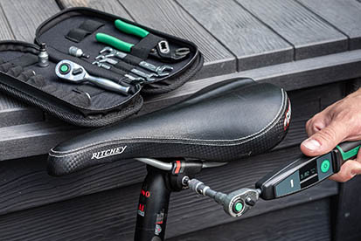
Vor allem an hochwertigen E-Bikes und Sporträdern sind definierte Drehmomente für Schraubverbindungen immer häufiger vorgeschrieben.

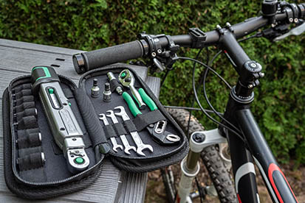
Zentraler Bestandteil der beiden neuen Rad-Sets ist jeweils ein Drehmomentwerkzeug für den definierten Schraubenanzug.

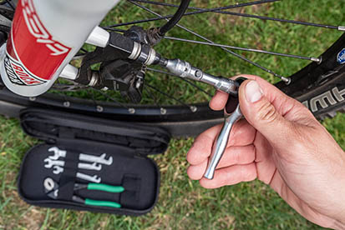
Für präzises Arbeiten: Neben Drehmomentwerkzeug gehört jeweils auch eine Mini-Feinzahnknarre inklusive Verlängerung zum Set.

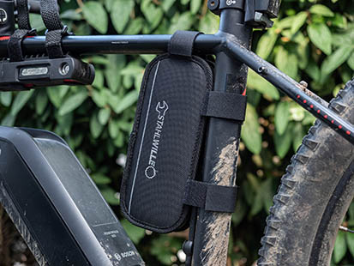
Beide Sets können mit Klett-Schlaufen unter dem Sattel fixiert werden oder bequem im Rucksack Platz finden.

Über STAHLWILLE

Seit mehr als 160 Jahren steht der Name STAHLWILLE für innovatives Werkzeug in bester Qualität »Made in Germany«. Mit intelligenter Drehmomenttechnik und Werkzeugsystemen, hochwertigen Schraubwerkzeugen sowie individuellen Lösungen für die Werkzeugaufbewahrung in modernem Design setzt STAHLWILLE immer wieder Maßstäbe.
Das Unternehmen vereint die Tradition deutscher Schmiedekunst mit modernsten Fertigungsverfahren und digitaler Technologie. Vom klassischen Handwerkzeug über automatisierte Kalibrieranlagen bis hin zu vernetzungsfähigen Werkzeuglösungen der nächsten Generation gilt STAHLWILLE als einer der weltweit führenden Hersteller in der Werkzeugbranche.

Bei einer redaktionellen Verwendung freuen wir uns sehr über einen Beleg (Print, Link oder PDF) an die Adresse unseres Pressebüros. Vielen Dank!

